Для начала нужно создать сообщество, в котором бот будет отвечать на сообщения пользователя. Для этого во вкладке “Сообщества” нужно нажать кнопку “Создать сообщество”. Выбрав любую категорию, сервис предложит нам базовые настройки сообщества. Примечательным на этом этапе является флаг “Создать чат” – его нужно включить чтобы у сообщества был чат, где будет проводится диалог между пользователем и ботом.

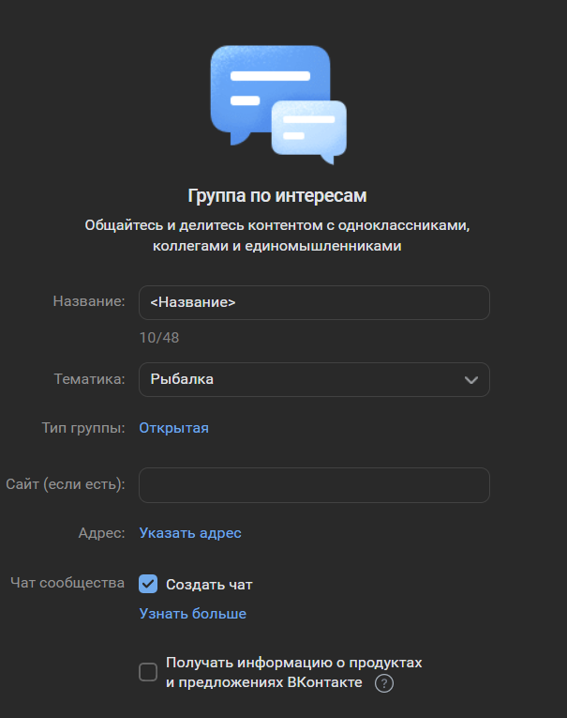

Далее мы переходим на сайт, в котором будем делать бота. В качестве примера будет разобран сайт [https://robochat.io/](https://robochat.io/%20). Нам показалось, что отличной идеей будет показать пример создания бота, играющего в игру “Камень, ножницы, бумага”. Принцип игры знают все, а значит с алгоритмом проблем возникнуть не должно.

Для начала, следует сделать пользовательский ввод. При нажатии на кнопку в переменную “a”, отвечающую за ввод пользователя, будет введено соответствующее значение.

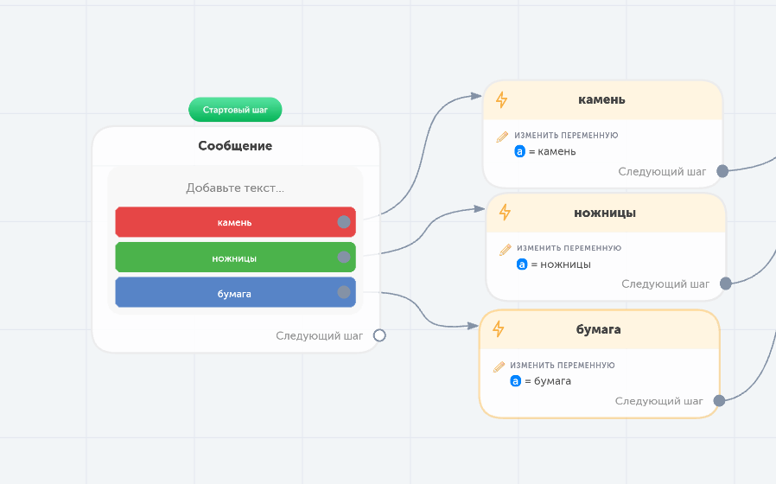

Тоже самое будет и с ботом, но вместо блока сообщения “выбирать” будет блок рандома. После получения значения его следует вывести – ведь пользователю наверняка интересно, что же выбрал компьютер.

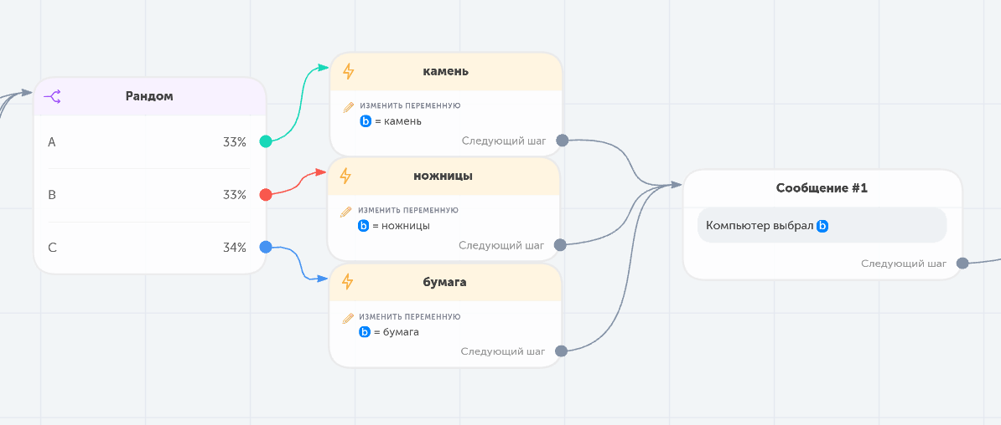

Теперь, когда оба игрока дали свой ответ, можно узнать результат игры. В блоке условия, верхний слот (зелёного цвета) отправляет сигнал если условие выполняется, в противном случае сигнал отправляется в нижний слот. Зная это, для начала проверяем на ничью, ибо это самая простая проверка из всех. После этого проверяем на победу.

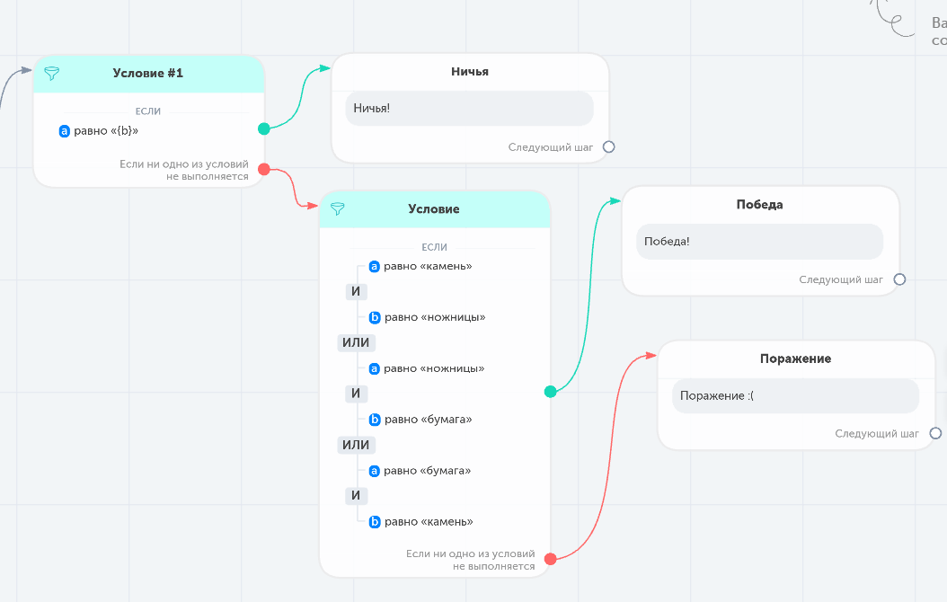

Основная часть бота закончена, теперь выходы с сообщений ничьи, победы и поражения можно соединить с первым блоком, где пользователь выбирает один из трёх вариантов. Это нужно, что бы кнопки бота продолжали оставаться у пользователя.

Как выглядит общение с ботом со стороны пользователя:

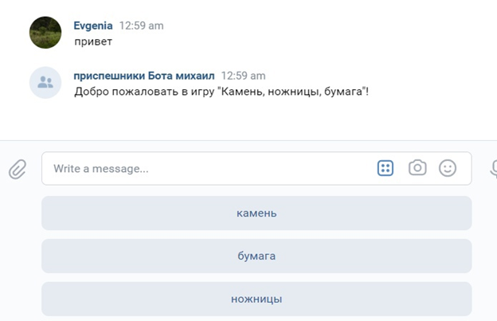

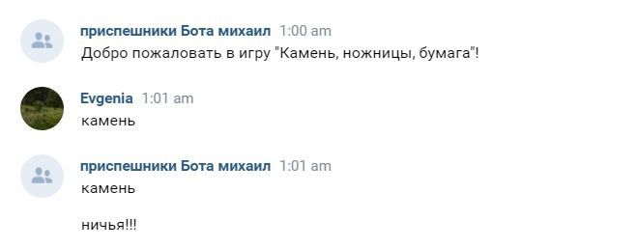

Ссылка на бота: <https://vk.com/club218928300>

Ответственные лица:

Пискарёв В. В. – создание алгоритма, оформление алгоритма.

Соболевский Н. Н. – креативный директор, создатель названия беседы, тестировщик.

Яблонская Е. Д. – реализация алгоритма в онлайн конструкторе, создание беседы.